培养方案录入操作指南

操作步骤：
- 登录教务系统
打开网页jw.qtnu.edu.cn，输入用户名密码即可登录，初始密码为123456。（建议使用360浏览器极速模式、谷歌浏览器）
- 打开培养方案录入模块
培养方案——指导培养方案——培养方案维护管理
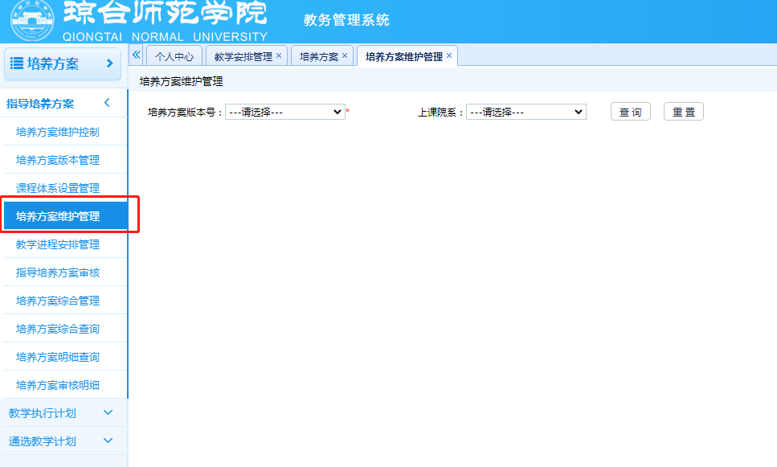
- 选择年级、学院、专业
- 选择培养方案版本、上课院系后选择查询，然后点击下方导航的加号键，直到出现XX级XX专业培养方案，点击即可出现具体课程信息。
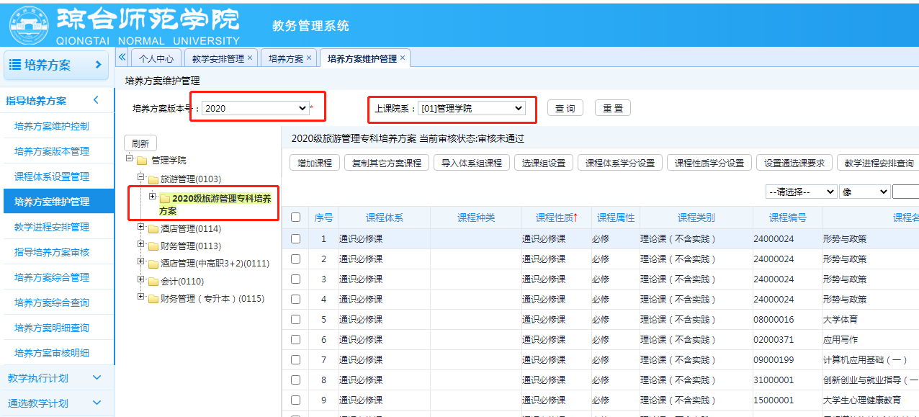
- 增加课程
点击左上方的“增加课程”。
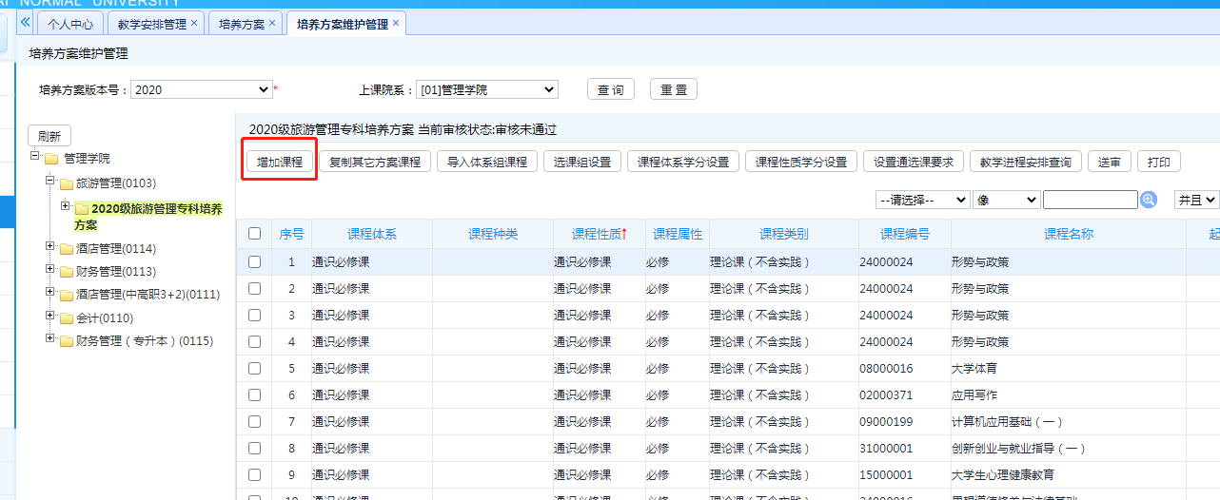
在弹出的对话框中，打“*”号的为必填项。其中若选修课有分组，请参照“兼教课程（选课组设置）”方法。其中，注意在学年学期中选择开课学期后，在下面对应的总学时和周学时也应填写，不能空白。录入结束后，点击保存。
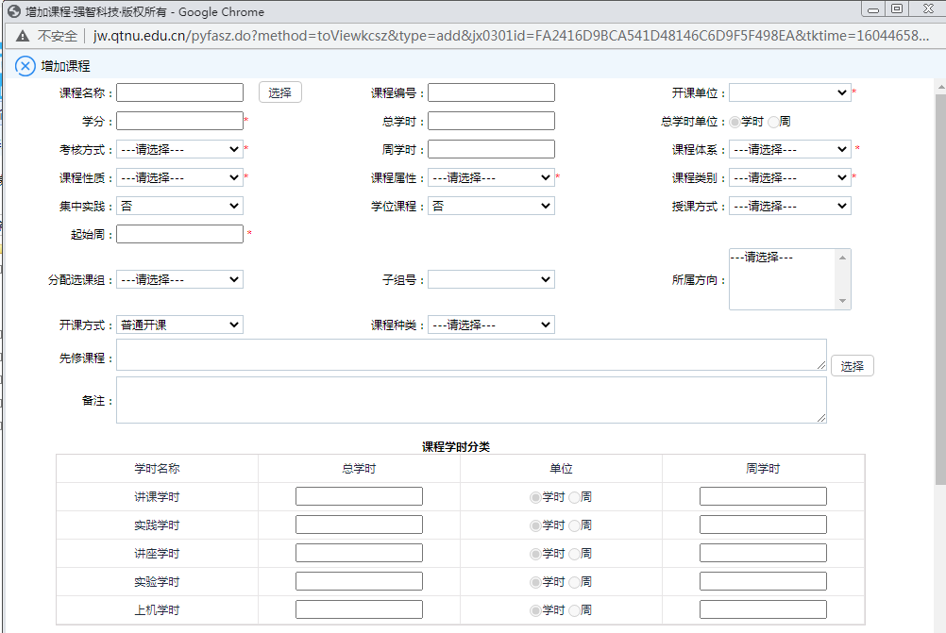
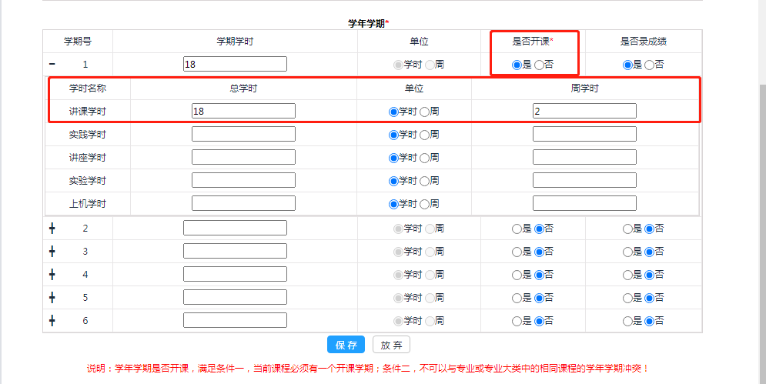
- 复制培养方案
若培养方案沿用上一年培养方案，或者变化不大的时候，可使用“复制培养方案”功能。点击“复制其他方案课程”。
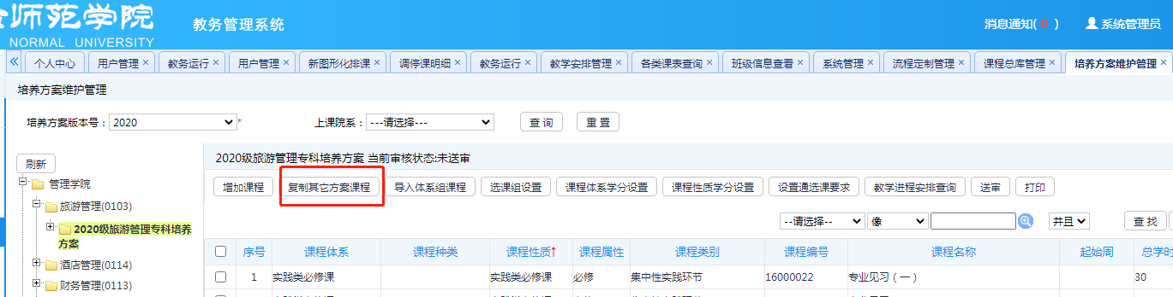
源专业培养方案：即已经录完的培养方案。选择对应的版本号（年级）、上课院系、专业、培养方案、学期（可按住CTRL键多选）。
当前培养方案：即我们需录入的培养方案，若需修改要在上一界面修改，此处不能修改。
最后点击复制即可。
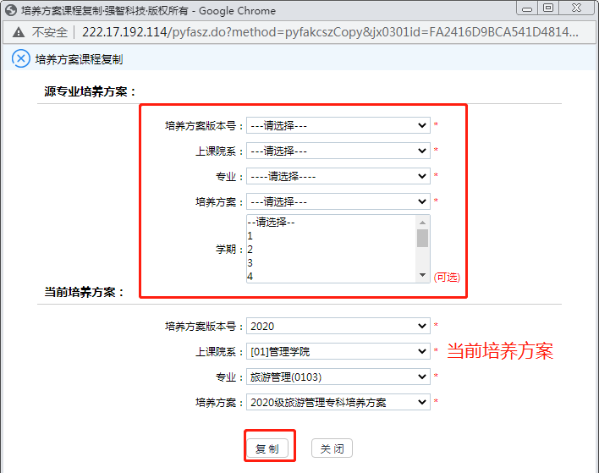
- 选课组设置
选课组对应的培养方案一般有三种情况：
- 要求在给出选修课中选满一定学分，这种情况对应“选学分”，具体操作如下：
点击“选课组设置”，在弹出的对话框中点击“增加”，组选类型选择“选学分”，组名可自定义，例如“18小学教育专业选修课选10学分”，数量要求填写需要选满的学分数，备注可自定义。
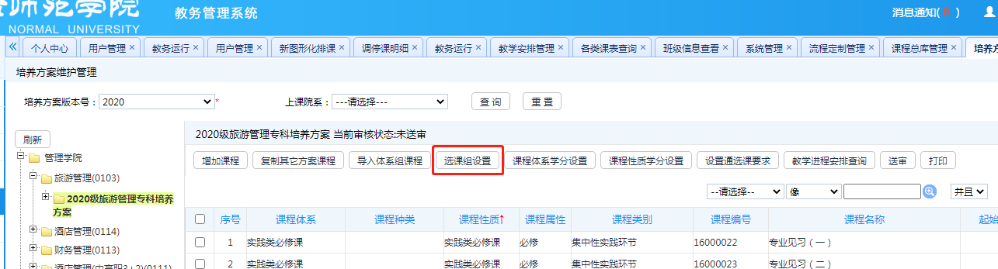
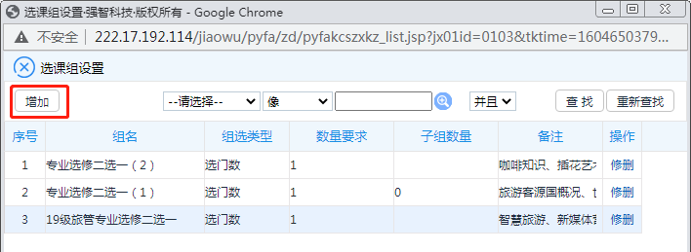
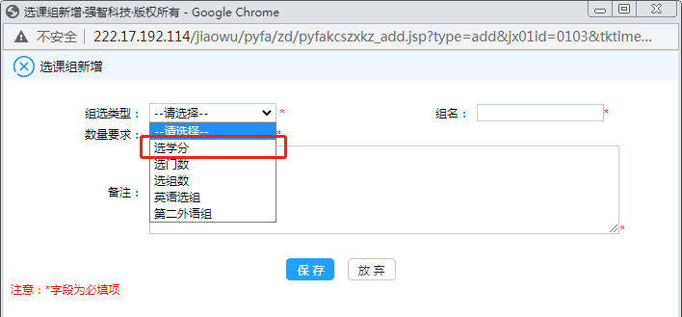
- 要求在给出选修课中选满几门课，这种情况对应“选门数”，具体操作如下：
点击“选课组设置”，在弹出的对话框中点击“增加”，组选类型选择“选门数”，组名可自定义，例如“18小学教育专业选修课五选二”，数量要求填写需要的课程门数。备注可自定义。
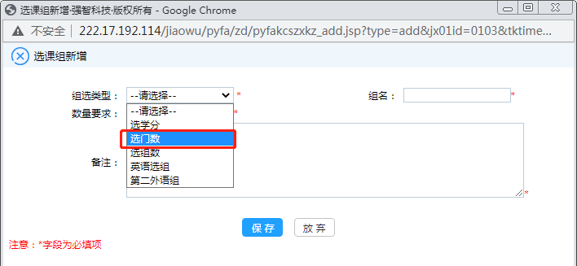
- 选修课按模块进行分方向的（即选择了模块一的课程就不能选择模块二的课程），这种情况对应“选组数”，具体操作如下：
点击“选课组设置”，在弹出的对话框中点击“增加”，组选类型选择“选组数”，组名可自定义，例如“18小学教育专业选修课分方向”。数量要求填写需要选择的方向数，子组数量填写一共有多少个方向，例如课程分两个方向，学生只能选择一个方向的话，此时数量要求填写“1”，子组数量填写“2”。备注可自定义。
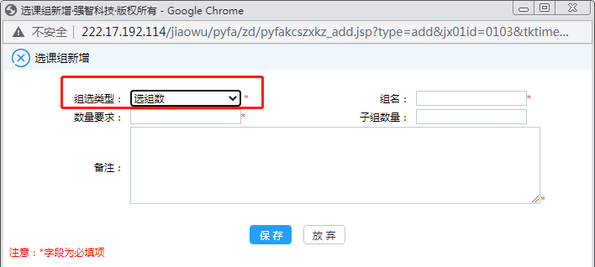
- 录入完毕后送审。
1. 先刷新学分：点击“课程体系学分设置”，在弹出的对话框中点击“刷新（根据培养方案维护学分计算）”，刷新后拉到对话框最下方点击“保存”。
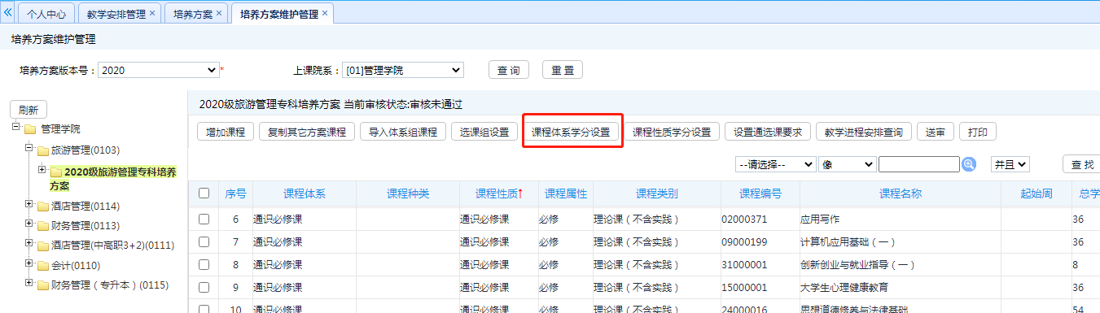
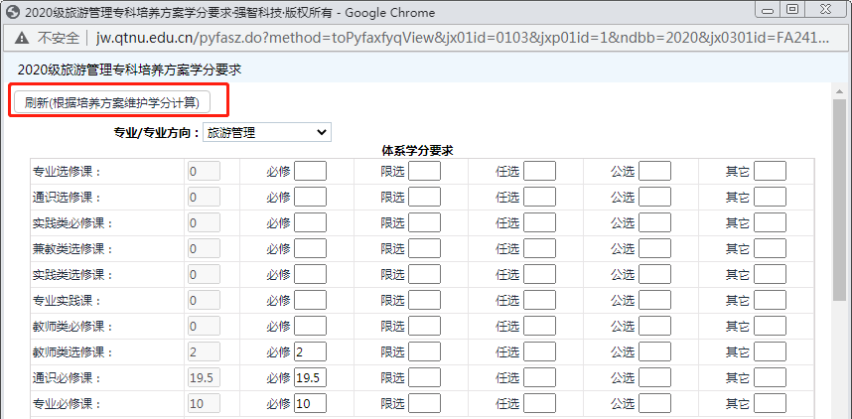
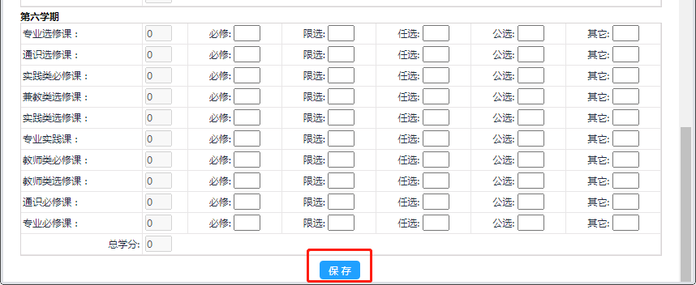
2. 送审给专业主任
点击“送审”，选择具体的专业主任后，再点击送审即可。
